Государственное АВТОНОМНОЕ профессиональное образовательное учреждение

свердловской области

«Каменск-Уральский политехнический колледж»

Специальность 09.02.07 Информационные системы и программирование

Группа ИСиП21-301

КУРСОВОЙ ПРОЕКТ

по МДК 05.02 разработка кода информационных систем

тема: Разработка сайта интернет-магазина

Выполнил:

Е.Р Фахрутдинова

Проверил:

Н.В. Бодня

2024

СОДЕРЖАНИЕ

Оглавление

Введение 3

Аналитическая часть. 4

Анализ предметной области (с построением функциональной модели IDEF0). 4

Постановка задачи. 5

1. Проектная часть
   1. Разработка информационной структуры веб-приложения
   2. Разработка макета дизайна веб-приложения
   3. Реализация макета веб-приложения

Заключение

Список литературы

# ВВЕДЕНИЕ

В настоящее время Интернет – это поистине уникальная среда, где все больше и больше людей находят новые возможности для коммуникации. С каждым днем развитие глобальной сети Интернет становится все более явным, и появляется новая отрасль программирования – web-программирование.

Сегодняшний мир требует от каждого бизнеса или организации иметь свое присутствие в Интернете, чтобы привлечь клиентов, партнеров и покупателей. И как можно лучше заявить о себе, если не через создание собственного web-сайта? Этот сайт станет платформой для размещения основной информации о вашей организации, частном лице, компании, товарах или услугах, а также представит ваш прайс-лист и контактные данные. Сайты позволяют хранить, передавать и даже продавать разным типам информации, не выходя за пределы экрана компьютера.

В рамках данной курсовой работы рассмотрено создание сайта для интернет-магазина.

Цель данной курсовой работы заключается в том, чтобы создать сайт, который предоставит полную информацию о товарах магазина и предоставит удобную возможность для заказа товаров с доставкой на дом или в магазин. Мы стремимся создать уникальный и впечатляющий пользовательский опыт, чтобы каждый посетитель сайта ощущал удовлетворение от навигации и находил нужные ему товары легко и быстро. Мы верим, что наш сайт станет не только стильным и привлекательным, но и эффективным инструментом для вашего интернет-магазина.

В задачи разработки данного курсового проекта входит:

* 1. Разработка информационной структуры веб-приложения
  2. Разработка макета дизайна веб-приложения
  3. Реализация макета веб-приложения

# АНАЛИТИЧЕСКАЯ ЧАСТЬ

## Анализ предметной области (с построением функциональной модели IDEF0).

Магазин спортивных товаров "наме" — это прекрасное место, где вы можете найти все необходимое для занятий спортом. Компания специализируется на предоставлении широкого ассортимента спортивных товаров для детей и взрослых, что позволяет удовлетворить потребности каждого посетителя.

"наме" предлагает только качественные и долговечные товары от известных мировых брендов по доступным ценам. Магазин следит за последними тенденциями и постоянно обновляет свой ассортимент, чтобы предложить своим клиентам самые актуальные модели.

В этом магазине вы найдете все необходимое для реализации активного образа жизни для всей семьи: от небольших спортивных аксессуаров до спортивной техники.

На данный момент времени есть необходимость в повышении продаж в магазине. С этой целью принято решение создать Веб-сайт этого магазина. Он предоставит потенциальным клиентам возможность узнать о товарах и услугах, предлагаемых магазином, без посещения физического помещения.

Для данной компании нужен сайт для того, чтобы рассказать о своем бизнесе большему количеству потенциальных клиентов. Сайт поможет удобно взаимодействовать с существующими покупателями, партнерами, сотрудниками. Так же сайт поможет магазину для формирования имиджа компании, повышению уровня доверия к ней.

Бизнес-процесс — совокупность взаимосвязанных мероприятий или работ, направленных на создание определённого продукта или услуги для потребителей. Управленческая концепция BPM рассматривает бизнес-процессы как важные ресурсы предприятия, и предполагает управление ими как одну из ключевых организационных систем.

На данный момент в магазине присутствуют следующие бизнес – процессы:

* Продажа товара
* Поступление товара
* Возврат товаров

IDEF0 — методология функционального моделирования и графическая нотация, предназначенная для формализации и описания бизнес-процессов. Отличительной особенностью IDEF0 является её акцент на соподчинённость объектов. В IDEF0 рассматриваются логические отношения между работами, а не их временна́я последовательность.

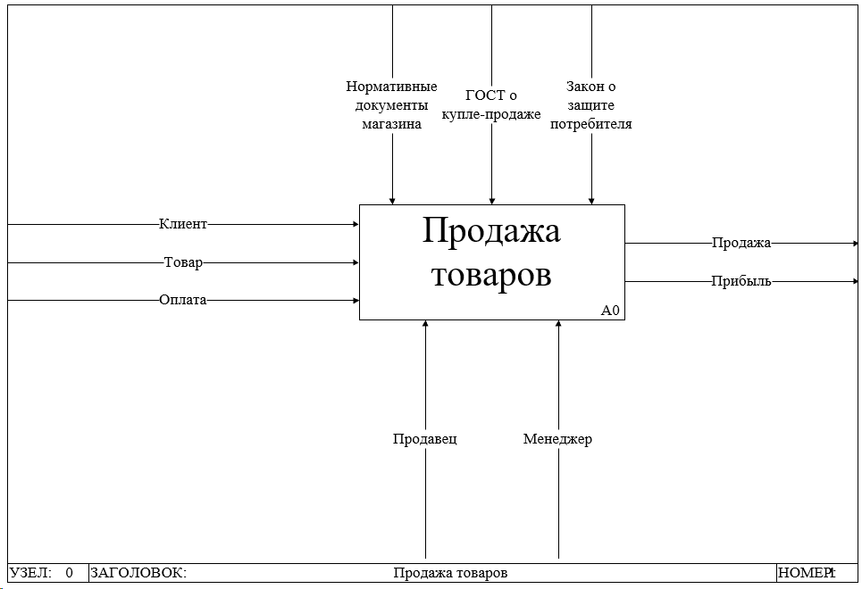

## ПОСТАНОВКА ЗАДАЧИ.

Основной задачей данного курсового проекта является разработка клиентской части веб-приложения интернет-магазина спортивных товаров.

Происходит разработка клиентской части веб-приложения интернет-магазина детской одежды. Это означает, что будет создан интерфейс, через который пользователь сможет просматривать и выбирать товары, оформлять заказы, производить оплату и получать информацию о доставке.

Интернет-магазин спортивных товаров представляет собой электронный ресурс, который специализируется на продаже велосипедов, самокатов, скейтбордов и аксессуаров для спорта.

Разработка этого интернет-магазина имеет несколько целей. Во-первых, создание удобного и привлекательного интерфейса позволит увеличить удовлетворенность клиентов и вероятность повторных покупок. Во-вторых, интернет-магазин дает возможность продажи товаров не только в городе, где расположен физический магазин, но и по всей стране или даже за ее пределами, расширяя тем самым аудиторию и потенциальную клиентскую базу. Наконец, автоматизация процессов покупки и продажи через интернет-магазин значительно упрощает и ускоряет работу персонала, позволяя сосредоточиться на более важных задачах.

# Проектная часть

## Разработка информационной структуры веб-приложения

Страницы сайта:

* Главная
* Каталог
  + Товар
* Корзина
* Доставка
* О нас
* Новости и акции
* Контакты
* Авторизация – Регистрация
  + Профиль

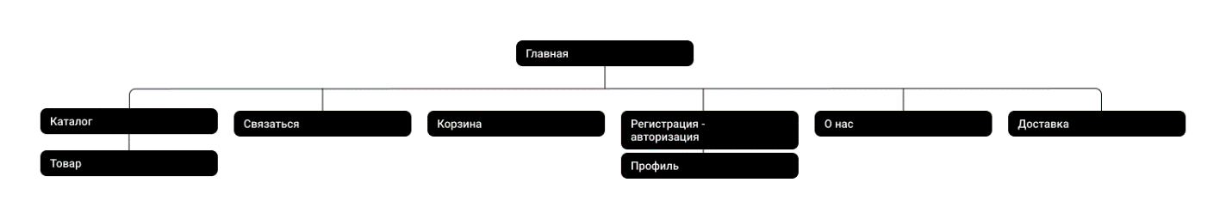

На странице 'Главная' располагаются такие блоки как:

* Блок с акционными предложениями или специальными предложениями для посетителей
* Информация о компании
* Популярные товары или услуги
* Блок с отзывами клиентов
* Блок с контактной информацией и формой обратной связи
* Блок call to action
* Блок часто задаваемые вопросы

На странице 'Каталог' располагаются такие блоки как:

* Меню с категориями товаров
* Список товаров с их описаниями, изображениями и ценами
* Опции фильтрации по характеристикам товаров
* Навигация по страницам каталога
* Блок с контактной информацией и формой обратной связи

На странице 'Товар' располагаются такие блоки как:

* Изображение товара
* Описание товара, его характеристики и цена
* Кнопка добавления товара в корзину
* Блок с контактной информацией и формой обратной связи

На странице 'Корзина' располагаются такие блоки как:

* Список товаров в корзине с их изображениями, названиями, ценами и количеством
* Общая сумма заказа
* Кнопка оформления заказа
* Блок с контактной информацией и формой обратной связи
* Форма оформление заказа (после начала оформления заказа)

На странице 'Доставка' располагаются такие блоки как:

* Информация о способах и сроках доставки
* Информация об оплате заказа
* Контактная информация и форма обратной связи

На странице 'О нас' располагаются такие блоки как:

* Информация о компании, ее истории и целях
* Информация о преимуществах компании
* Информация о команде или сотрудниках компании
* Блок с контактной информацией и формой обратной связи
* Часто задаваемые вопросы

На странице 'Новости и акции' располагаются такие блоки как:

* Список новостей или акционных предложений с их заголовками и кратким описанием
* Подробная информация о выбранной новости или акции
* Блок с контактной информацией и формой обратной связи

На странице 'Контакты' располагаются такие блоки как:

* Адрес, телефон и email для связи
* Карта с отмеченным местоположением компании
* Форма для связи

ф

перенести инфу в аналитической части. изначально говрить о реальом магазине и плавно перейти к выводу - необходимости сайта. далее уже описывать что этот сайт должен делать

сказали что описане сайта можно перенести уже в постановку задачь, а само поэтаплое описание можно убрать, тк оно уже описано во введении

исправить форматирование